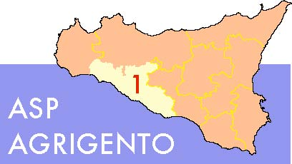
SERVIZIO SANITARIO NAZIONALE - REGIONE SICILIANA
Azienda Sanitaria Provinciale di Agrigento
Sede legale : C/da Consolida 92100 Agrigento
Partita IVA – Codice Fiscale : 02570930848
Dipartimento di Prevenzione
Viale della Vittoria n.321 Agrigento

SERVIZIO PREVENZIONE E SICUREZZA AMBIENTI DI LAVORO
Via Esseneto n.12 – secondo piano - Agrigento

MODULO D’ISCRIZIONE

CORSO di formazione per lavoratori in edilizia
Ai sensi dell’art. 37 comma 7, del Decreto Legislativo 09 aprile 2008, n. 81

DATA DEL CORSO: 03- 05 - 08- e 10 Febbraio 2016

COGNOME __________________________________NOME _____________________________

LUOGO DI NASCITA _______________________ DATA DI NASCITA__________________

CITTA RESIDENZA___________________________VIA_______________________CAP_____

CODICE FISCALE_________________________________________

AZIENDA____________________________________________________

CELLULARE_________________________________E-MAIL____________________________

DIPENDENTE DELL’AZIENDA ____________________________________________________

Ai sensi del D.Lgs.30/06/03 n.196 (codice privacy) ,autorizzo il trattamento dei miei dati personali

FIRMA
________________________________________

